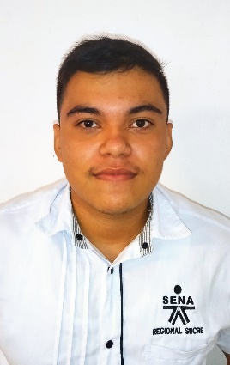

Analista de Desarrollo de Sistemas de Información, con habilidades en lenguaje de programación Java, con experiencia en proyecto de sistematización de gestión de empleados durante el proceso de práctica profesional. Por iniciativa propia, desarrollé un sistema de citas médicas como muestra de la habilidad que poseo en programación, sumado a la creación de una web personal como presentación de mi perfil profesional; con habilidad para el trabajo en Equipo e interesado en abrirme a nuevos retos profesionales.

* Sistema de citas médicas desarrollado en el lenguaje de programación Java en su versión web, utilizando Servet, JPA y MySQL como motor de base de datos. (link: <https://sistema-citas-medicas-88273621668a.herokuapp.com/login.jsp>).
* Sitio web personal diseñado con HTML, CSS Y JavaScript. (link: <https://rmillandev.github.io/portafolio-ronald-millan/>).

El código fuente de los proyectos se encuentran en mi github:

<https://github.com/rmillandev?tab=repositories>

Perfil Profesional

**Ronald Millán Romero**

**asdRomero**

**Habilidades Blandas**

* Aprendizaje rápido
* Atención al detalle
* Adaptabilidad
* Gestión de tiempo
* Trabajo en equipo

Experiencia

**Etapa de Práctica**

**Frisby | Octubre de 2022 – Abril de 2023**

* Proyecto de sistematización de gestión de empleados, asignado al Equipo de desarrollo backend, con funciones anexas como asignación de creación de api, seguridad con uso de tokens, etc.

**Herramientas**

* Office 365
* Visual Studio Code
* Apache NetBeans
* MySQL
* Workbench

**WorldSkills Colombia**

**Tecnologías**

* Java
* MySQL
* HTML
* CSS
* JavaScript
* Fui seleccionado en representación de la Regional Sena Sucre para participar en la Competencia Nacional Wordskills Colombia en la categoría de soluciones de software para empresas, utilizando el lenguaje de programación Java para la creación de aplicaciones en escritorio y móvil; en este último, además, consumiendo mi propia api hecha con el framework spring boot, quedando en 4to lugar.

**Educación**

* **Análisis y Desarrollo de Sistemas de Información**

SENA

**Proyectos Personales**

**Contacto**

* Móvil: (+57) 302 297 1286
* Email: rmillandev@gmail.com